Yazılım Laboratuvarı 2 Proje 2

Melih ÇALIŞKAN
Mühendislik Fakültesi Bilgisayar Mühendisliği
180202052
melih_caliskan58@hotmail.com

Onur OKYAY
Mühendislik Fakültesi Bilgisayar Mühendisliği
180202039
onurokyay1@gmail.com
Bu projenin amacı bulut bilişim ve google map api kullanarak android platformunda bir uygulama geliştirmeniz beklenmektedir. Taksi gezinge (trajectory) verileri kullanılarak android platformunda farklı sorguların yapılabildiği bir uygulama geliştirmeniz amaçlanmaktadır.
Anahtar Kelimeler Firestore,Gezinge,Google Maps Api,DOLocationID,PULocationID,latitude,longitude

Bu projede JavaScript dili kullanılmıştır ve React Native ile geliştirilmiştir.
- I. GİRİŞ

1) Bulut veritabanı (Firebase Cloud Firestore)
Projede veritabanı olarak Cloud Firestore kullanılılmıştır.
2) Google Maps Api
Projede Google Maps Api kullanılmıştır. İki lokasyon arasında mesafeyi çizmek için Google Maps Directions kullanılmıştır.
3) Tip 1 Sorgu 1
En fazla yolcu taşınan 5 günü ve toplam yolcu sayılarını listeleyiniz.
4) Tip 2 Sorgu 2
• Günlük seyahat başına düşen ortalama alınan ücretlere göre; en az ücret alınan iki tarih arasındaki günlük alınan ortalama ücretleri listeleyiniz.

5) Tip 3 Sorgu 3
• En az 3 yolcunun bulunduğu seyahatlerden en kısa mesafeli ve en uzun mesafeli yolu çiziniz. Başlangıç ve varış konumları lokasyonun merkezi kabul edip mesafeye göre bir yol bulunmalıdır.

- YÖNTEM

1) Tip 1 Sorgu 1
Firestore veritabanından tripdata tablosuna ulaştık. Daha sonra gezinge verilerini büyükten küçüğe sıraladık ve ilk 5 verinin (en uzun mesafeli 5 yolculuk) gün ve mesafelerini listeledik.
2) Tip 2 Sorgu 2
Firestore veritabanından tripdata tablosuna ulaştık. Daha sonra gezinge verilerini aynı gündekileri aynı günde olmak üzere bir günde tuttuk. Daha sonra bu günleri ortalama alınan ücrete göre büyükten küçüğe (Ortalama ücret:gezinge verilerinin toplam ücretinin toplamı/o gündeki gezinge verisi adedi) sıraladık.En az ücret alınan iki tarih dizinin son 2 elemanı olmuş oldu.Daha sonra bu iki tarih arasındaki günleri listeledik.
3) Tip 3 Sorgu 3
Firestore veritabanından tripdata tablosuna ulaştık. Daha sonra en az 3 yolcunun bulunduğu seyahatleri listeledik.Bu seyahetleri büyükten küçüğe sıraladık ve ilk elemanla son elamanı (ilk eleman=en uzun seyahat,son eleman=en kısa seyahat) aldık. En uzun ve en kısa seyahate ulaştıktan sonra haritada çizmek için bu seyahatlerin DOLocationID ve PULocationID lerini kullanarak taxizones tablosundan LocationID si eşleşen veriyi bulduk. Daha sonra bulduğumuz 4 noktanın (2 adet başlangıç-bitiş noktası) latitude ve longitude değerlerini kullanarak Google Maps Direction ile aralarındaki mesafeyi çizdirdik.Daha sonra Google Maps Api kullanarak haritayı mobil uygulamada gösterdik.
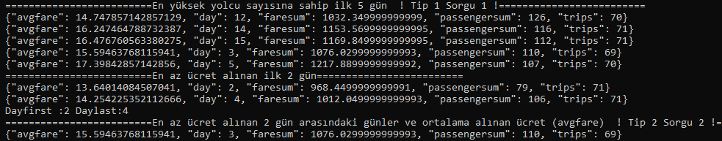
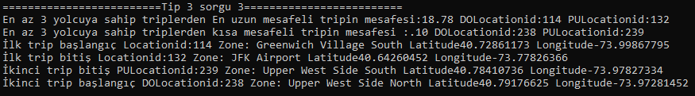

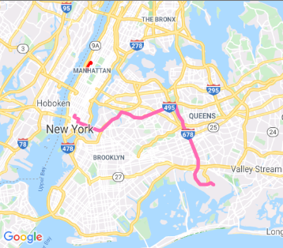
En kısa mesafeyi Kırmızı renk il ve en uzun mesafeyi Pembe renk ile belirttik
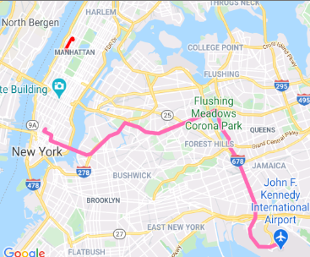

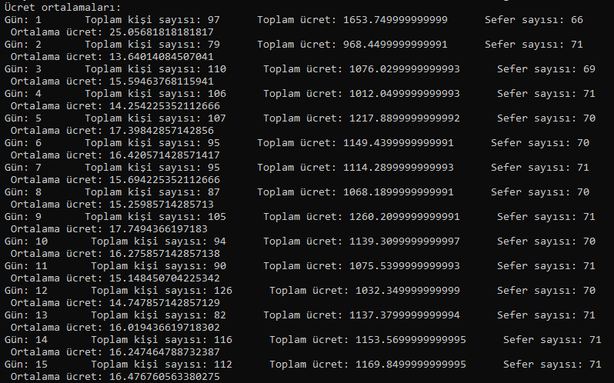

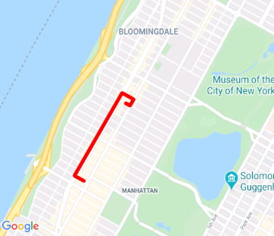
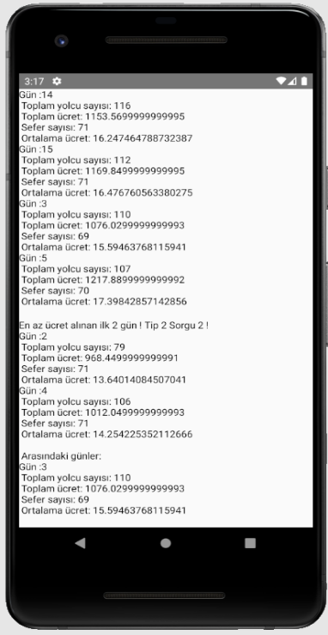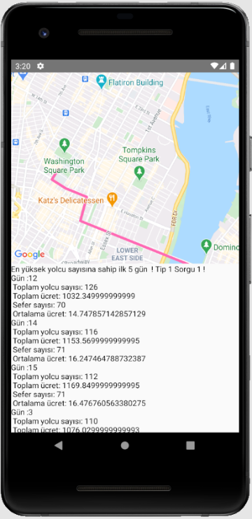
III. DENEYSEL SONUÇLAR
Karşılaştığımız problemler;
- Google Maps Directions kullanmak için billing account gerekiyordu bunun için google ile iletişime geçip hesabı ödemeye açık şekilde aktif hale getirdik.
IV. SONUÇ
Sonuç olarak tüm isterler tamamlandı.Bulut bilişim olarak RNFirebase ve Cloud Firestore kullanıldı. Harita için Google Maps Api kullanıldı ve React Native ile mobil uygulama geliştirildi.

V. KAYNAKÇA
- https://rnfirebase.io/firestore/usage
- https://github.com/react-native-maps/react-native-maps

